Szkoła Podstawowa nr 4 w Chojnowie

C:\Users\student005d.SBSMEN.000\AppData\Local\Microsoft\Windows\Temporary Internet Files\Content.IE5\B5Z7N0Q4\MC900281970[1].wmf

Zalety naszej szkoły :

- Łatwy dostęp do basenu

- Dyskoteki

- Konkursy

-Różne koła zainteresowań

-Świetlica szkolna

- I wiele innych również ciekawych rzeczy

Jeśli chcesz się dowiedzieć coś więc to zapraszamy na stronę internetową szkoły :

www.sp4.chojnow.biz

Od 1 marca 2012 r. do 31 marca 20012 r. organizowane są zapisy do SP nr 4 w Chojnowie. Do **klasy pierwszej** należy pobrać kartę zgłoszenia  dziecka w sekretariacie szkoły lub na stronie internetowej w zakładce o szkole. Rodzice dzieci spoza rejonu do karty dołączają podanie z uzasadnieniem. W tym okresie Rodzice zainteresowani zapisaniem dziecka do klasy  **od drugiej do szóstej** również mogą to uczynić w sekretariacie szkoły codziennie w godz. 8.30 do 14.30. Gwarantujemy wysoki poziom nauczania, kompleksową opiekę oraz bogatą ofertę zajęć pozalekcyjnych.

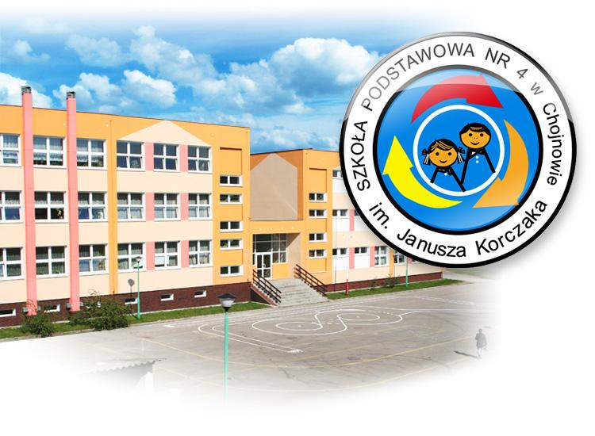

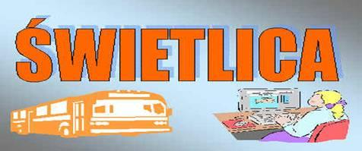

**Wychowawcy świetlicy**

Grupa I – Teresa Miłuch

Grupa II – Małgorzata Horodecka

Grupa III – mgr Bożena Szarek

Grupa IV - mgr Dorota Chopkowicz

**Godziny otwarcia świetlicy szkolnej**

**Od 7:00 do 16:00**

**Nasze Certyfikaty:**

Szkoła z Klasą

Szkoła Promująca Zdrowie

Szkoła Dbająca o Bezpieczeństwo

Szkoła Odkrywców Talentów 

Szkoła nasza - miła, mała,

Naszych rodziców wychowała.

Teraz nas uczy o przeszłości

O bitwach, wojnach i Dniu Niepodległości.

O krajach, górach i morzach

O lecie, zimie, słońcu i polarnych zorzach.

My ją za to bardzo kochamy

I chlubę przynieść jej zamierzamy.

Bo ona tęskni w lecie za nami

za naszymi maluśkimi głupstwami.

Uczy nas, jak być dobrymi ludźmi.

Więc jej za to podziękujmy!!!